Skärgårdens pärla äntligen ekologisk!
Nu kan du avnjuta snaps med den milda och goda smaken av citron och fläder med gott samvete. Lagom till vår största snapshögtid har den populära snapsen UTÖ blivit ekologisk och KRAV-märkt.
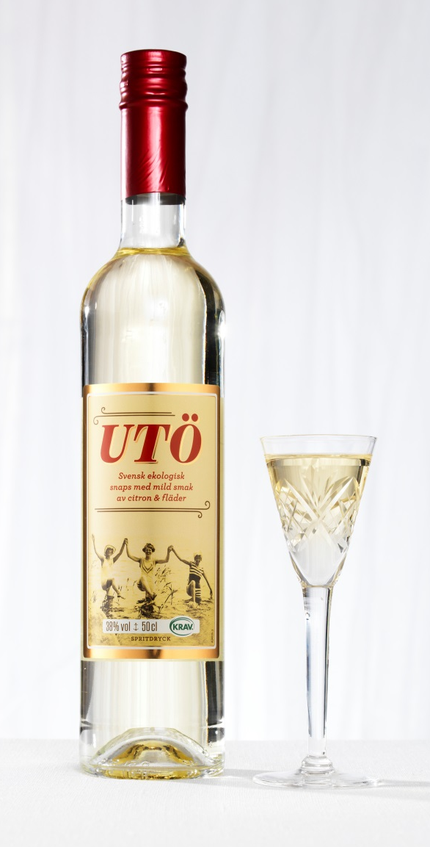
Den blomstrande sommaridyllen Utö är ett populärt utflyktsmål i Stockholms skärgård, mycket tack vare att öns vackra natur och pittoreska miljö är så välbevarad. Den härliga sommarkänslan och lugnet som infinner sig på ön som har gett inspiration till Saturnus milda snaps UTÖ. Snapsen har en mild, harmonisk kryddning av citron och fläder och resultatet är en rund och balanserad snaps.

– Det finns ju inget som är så genuint som skärgården i svensk midsommar, säger Louise Ahlander, produktchef på Saturnus som tillverkar UTÖ. Man har kommit upp på torra land och sitter ute på bryggan och njuter. Det handlar om sommar, de dignande borden och goda vänner.

Tillverkningen av UTÖ snaps sker med hantverkstradition och noga utvalda råvaror hos Saturnus i Sverige, och det är ingen tillfällighet att UTÖ blir ekologisk och KRAV-märkt.

– Det var en självklarhet för oss att göra UTÖ ekologisk. Det har vuxit fram en medvetenhet bland konsumenter om hållbarhet, och ekologi rimmar väldigt väl med miljön ute på Utö. Det känns lite mer genuint att avnjuta en ekologisk snaps i skärgårdsmiljö eller nära naturen, som kronan på verket vid festbordet.

UTÖ snaps med sin lätta kryddning av citron och fläder har visat sig passa utmärkt till just den mat som kommer till sin rätt i skärgårdsmijö. Snapsen tar den fram det allra bästa från lätta och medelkraftiga rätter av fågel, fisk och skaldjur och snapsen passar perfekt till sill och färskpotatis. UTÖ kan även med fördel avnjutas som avec, bara som den är med en isbit.
UTÖ ekologisk snaps 38%vol finns i Systembolaget ordinarie sortiment. Flaskan om 50 cl kostar 199 kr och har artikelnummer 19.

För mer information, produktprover och högupplösta bilder, vänligen kontakta:
Louise Ahlander, produktchef, Saturnus, 0708-84 90 10 louise.ahlander@saturnus.se

